第十一章 简单机械和功

课时11.3 功


- 知道功的概念，理解做功的两个必要因素；
- 能够判断力在什么情况下做功及不做功；
- 掌握功的定义、单位；能够用功的定义式进行计算。
题型汇总：功的概念、力做功的必要因素、力是否做功的判断、功的大小比较、功的计算、功的原理、探究斜面的功的原理实验。


- 功和做功条件
定义：把力与物体在力的方向上通过的距离的乘积称为机械功。
计算公式：用F表示力，s表示在力的方向上通过的距离，功W = Fs；单位：焦耳；
力对物体做功的两个必要因素：一是对物体要有力的作用，二是物体要在力的方向上通过一定的距离。
力对物体不做功的三种情况：
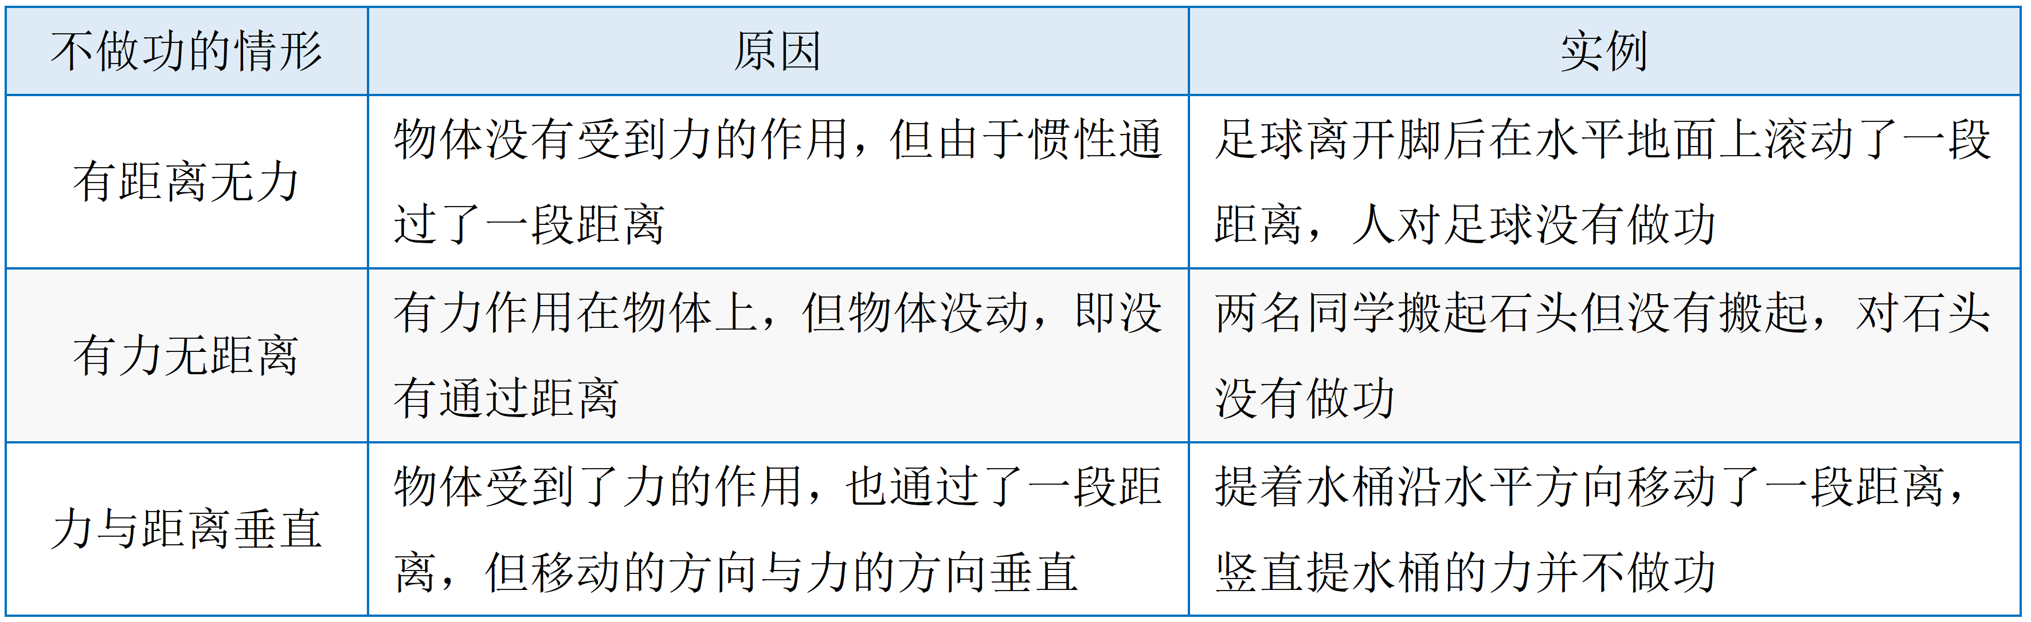
- 功的原理
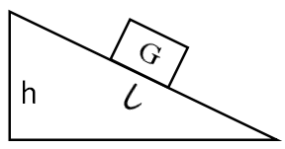
（1）使用任何机械时，人对机械所做的功，都不会少于不用机械而直接用手所做的功，省力但要费距离，或者可以省距离但要费力，也就是说，使用任何机械都不省功。这个结论叫“功的原理”。
（2）对功的原理的理解：在不考虑机械本身的重力和摩擦的情况下，使用机械所做的功至少等于不用机械而直接用手对物体所做的功；在考虑机械本身的重力和摩擦的情况下，使用机械总比不用机械而直接用手对物体所做的功多些。
- 斜面
斜面是一种省力的简单机械。若忽略摩擦，根据功的原理，可知：Fl=Gh，得到：F=（h/l）G；若斜面长是斜面高h的n倍，则拉力F就是物体所受重力G的1/n，即F=G/n，得到：当斜面高度一定时，斜面越长，越省力，即：斜面的坡度角越小越省力。
斜面应用：盘山公路、螺丝钉上的螺纹等。



考点一 功的概念
1．下列情况中做功一定为1焦的是（ ）
A．将重为1牛的物体移动1米
B．将重为1牛的物体竖直向上移动1米
C．用1牛的力使物体移动1米
D．用竖直向上的1牛的力使受力物体竖直向上移动1米

2．以下说法正确的是（ ）
A．做功的物体都受力的作用
B．在光滑水平面上做匀速直线运动的物体都做功
C．作用力越大，力做功越多
D．力对做变速直线运动的物体要做功

3．如图是某实验小组绘制的金属球由静止自由下落的高度与时间的关系图象；则如图中描述重力对该球做功与时间关系的四种图象中，正确的图象是（ ）
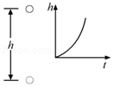
A．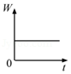 B．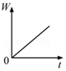
C．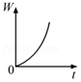 D．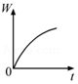

考点二 力做功的必要因素
4．做功的两个必要因素：一是物体受 的作用，二是物体在力的方向通过一定的 。

5．如图所示，在一次户外运动中，小明先后顺着竖直的杆和绳作上爬和下滑运动。
（1）小明沿杆下滑过程中， 力对小明做功，小明重力势能减小。
（2）小明沿较粗糙的绳匀速下滑受到的摩擦力为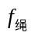、沿杆匀速下滑受到的摩擦力为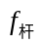，则， （选填“”，“ ”，“ ” 。
（3）若小明沿杆向上爬，他受到的摩擦力的方向 。
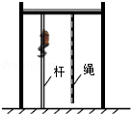

考点三 力是否做功的判断
6．如图所示，推着购物车，沿水平地面向前运动一段距离，此过程中（ ）

A．重力对购物车做功 B．支持力对购物车做功
C．推力对购物车做功 D．没有力对购物车做功

7．夏季某地大雨过后，部分路段积水较深，有车辆在涉水时出现熄火现象。如图所示。交警同志正在水平用力推一辆在水平路面上熄火的轿车，但车未动。下列说法正确的是（ ）
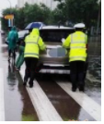
A．交警对车做了功，但做功太少，不足以使车辆运动
B．交警对车的推力小于车对交警的推力
C．交警对车的推力等于车受到的阻力
D．交警对车的推力小于车受到的阻力

8．快递小哥宋学文作为一名普通劳动者当选2020年全国劳模，有关宋学文在工作中对货物做功情况叙述正确的是（ ）
A．把货物从地上搬上运输车，他对货物没有做功
B．货物太重未搬动，他对货物做了功
C．抱着货物上楼时，他对货物做了功
D．抱着货物在原地等待签收时，他对货物做了功

9．下列四种情景中，人对物体没有做功的是（ ）
A． 抽出中间的物体 B． 推出上面的物体
C． 背着物体不动 D． 向上堆积物体

考点四 功的大小比较
10．如图所示，是两个质量相同的小球甲、乙均从处竖直下落到处的过程中，每隔相等时间曝光一次分别得到的照片，据此记录，下列说法正确的是（ ）
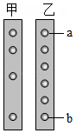
A．两球的平均速度相等 B．两球的重力做功相等
C．甲球受的阻力比乙大 D．甲球做匀速直线运动

11．如图所示，、、三种情况下，用大小相同的力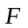使同一物体沿不同的轨迹移动了相同的距离，对于三种情况下拉力所做的功分析正确的是（ ）
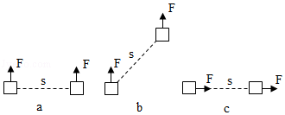
A．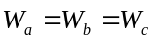 B．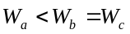 C．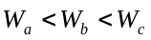 D．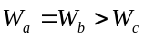

12．用弹簧测力计沿水平方向两次拉着同一物体在同一水平面上运动，两次运动的图象如图所示。其对应的弹簧测力计示数分别为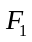、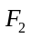，相同时间内所做的功分别为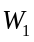、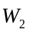，则它们的关系正确的是（ ）
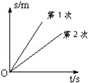
A．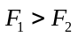 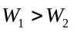 B．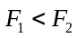 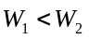
C．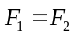 D．

13．非洲旱季常用中间有转轴的塑料桶运水，如图所示，小红分别用背背、手抱、平拉、滚拉的方式运送装满水的水桶，在粗糙程度相同的水平地面上匀速直线拉动将水运送相同的距离，则她对桶和水做功最多的是（ ）
A．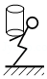 B．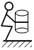
C．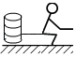 D．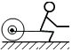

14．有一圆柱铁块，想用如上甲乙两种方法使它倒下成丙图状。比较两种方法力和做功大小正确的是（ ）
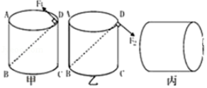
A． B．
C． 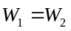 D．

16．小李同学先后用同样大小的力使同一木箱分别在如图所示甲、乙、丙三个表面上移动相同的距离，力在这三个过程中所做的功分别为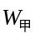、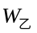、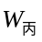，关于做功的大小的下列说过正确的是（ ）
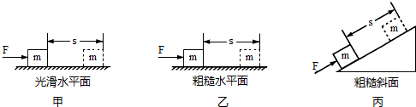
A．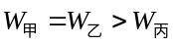 B．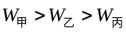 C．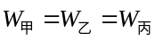 D．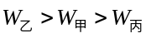

17．如图，同一个物体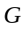，分别沿光滑斜面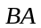、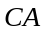匀速提升。若沿斜面拉动的力分别为、，各过程中拉力做功分别为、，则它们的大小关系正确的是（ ）
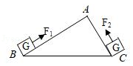
A．， B．， C．， D．，

18．有一个箱子需要从地面搬到汽车上。小冰想用如图甲所示的方法搬运，小雪想用如图乙所示的方法搬运。两种方法克服箱子的重力做的功是 （选填“甲大”、“乙大”或“一样大” ，小雪所用的力比小冰所用的力 。
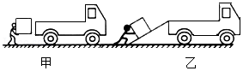

考点五 功的计算
19．将一颗鸡蛋从地面捡起放到茶几上，所做的功大约是（ ）
A．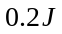 B．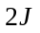 C．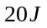 D．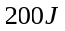

20．2020年12月11日，连淮扬镇高铁正式开通．当天一列长为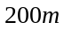、质量约为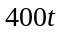的高铁，以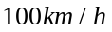的速度，匀速直线通过主跨约为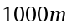的五峰山长江公铁大桥，其所受到的阻力约为高铁总重力的0.01倍，则高铁完全通过主跨桥牵引力所做的功约为（ ）
A．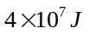 B．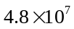 C．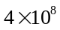 D．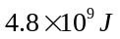

21．教学大楼每层楼高为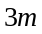，小明提着一重为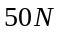的箱子，沿楼梯从一楼登上三楼，再沿三楼水平走廊走了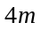进入教室，则小明从一楼到教室过程中对箱子做的功为（ ）
A．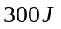 B．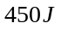 C．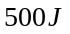 D．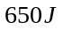

22．小明同学用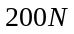的水平推力推着重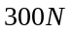的箱子在水平地面上匀速前进了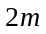，松开手后，箱子继续向前滑行了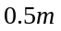，整个过程中小明做功和书箱的重力做功分别是（ ）
A．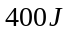 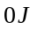 B．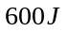 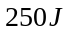 C．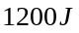 D．

23．小明用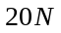的水平推力，将重为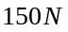的购物车沿水平地面向前推动了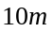，在此过程中，推力对购物车做功 ，支持力对购物车做功 。

24．一辆在水平路面上沿直线匀速行驶的货车，行驶时所受的阻力为车总重的0.1倍，货车（含驾驶员）空载时重为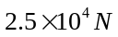。
（1）求货车空载行驶时所受的阻力大小。
（2）求货车以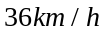的速度空载匀速行驶时，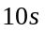内货车牵引力做的功。

考点六 功的计算公式的应用
25．如图所示，长方体木块在大小不变的拉力作用下，在水平面上做匀速直线运动，能正确反映拉力所做的功与时间对应关系的是（ ）
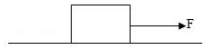
A．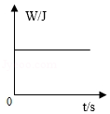 B．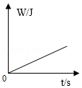
C．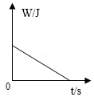 D．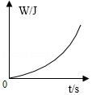

26．一根金属棒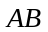置于水平地面上，今通过弹簧测力计竖直地将棒的右端缓慢拉起，如图甲所示，在此过程中，弹簧测力计对棒所做的功与端离开地面的高度的关系如图乙所示，请根据图像解答下列问题。
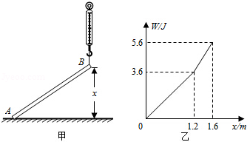
（1）该金属棒的长度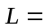 。
（2）在端拉起的过程中，当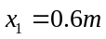时，测力计的示数为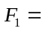 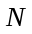；当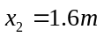时，测力计的示数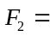 。
（3）求金属棒的重心到端的距离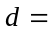 。

考点七 功的原理
27．如果不考虑摩擦，使用简单机械（ ）
A．一定缩短力作用的距离 B．一定改变力作用的方向
C．一定不能省功 D．一定省力

28．下列说法正确的是（ ）
A．省距离的机械一定费力，但可以省功
B．省力的机械可以省功，但一定费距离
C．省距离的机械一定省力，但不省功
D．省力的机械一定费距离，不省功

29．人们利用机械时无需考虑（ ）
A．是否省力 B．是否省功
C．是否省距离 D．是否能提高功率

30．如图所示，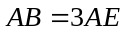，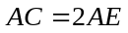，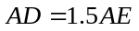．若把物体沿、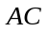、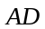三个斜面匀速地拉到顶端 时，（不计摩擦）则（ ）
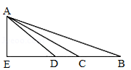
A．沿着用的拉力小，做功多
B．沿着用的拉力小，做功多
C．沿着用的拉力大，做功少
D．沿着三个斜面用的拉力不相等，做功一样多

31．通过对不同机械的研究，我们发现：利用动滑轮提升重物可以 ，但手拉绳子移动的距离比重物上升的距离 ；用扫帚扫地，虽然费力，但手移动 的距离，就可以使扫帚在地上扫过一大片。这说明，省力的机械费 ，省距离的机械费 ， （本空选填“有”或“没有” 既省力又省距离的机械。

32．如图所示，光滑斜面，沿斜面和分别将同一重物从它们的底部拉到顶部，所需拉力分别为和，所做的功分别为和，则 ， 。（均选填“”、“ ”、或“”
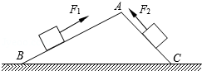

考点八 探究功的原理实验
33．如图所示，在“测量利用斜面提升物体所做的功”的实验中，用弹簧测力计沿斜面匀速拉动重为的小车至高度处，记录了如下三次实验数据。
根据表格中的数据可知：
实验  序号 | 小车的重力  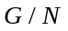 | 斜面的高度  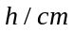 | 沿斜面向上的  拉力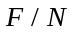 | 斜面的长度  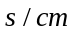
1 | 10 | 20 | 5.5 | 100
2 | 10 | 40 | 7.0 | 100
3 | 10 | 60 | 8.5 | 100
（1）在第一次实验中，拉力做功为 。
（2）比较三次实验数据，使用斜面时， （能不能）省力。
（3）比较三次实验数据，使用斜面时， （能不能）省功。
